T: Podanie o pracę.
Podanie o pracę jest pismem, które kierujemy do pracodawcy z prośbą o zatrudnienie. Zamieszczamy w nim informację o tym, że chcielibyśmy podjąć pracę w danej firmie na danym stanowisku.
Jak każde pismo, tak i to posiada pewne reguły, których należy ściśle przestrzegać. Co powinno zawierać podanie o pracę? Oto jego podstawowe elementy:
- miejscowość i data nadania,
- dane osobowe i teleadresowe (do kontaktu),
- formalna treść zawierająca zwroty grzecznościowe, opis na jakie stanowisko chcemy być zatrudnieni i dlaczego.
- Podpis.
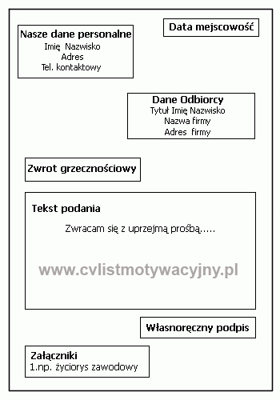
Na podstawie powyższego przykładu, uzupełni słownie ramki, podając własne dane, nazwę stanowiska pracy, na którym chciałbyś/ chciałabyś pracować i uzasadnienie. Dziękuję.

